Naam | Studentnummer | Klas
Cas van Dijke | 1059527 | 1c

Iedereen ergert zich weleens aan het gedrag van andere personen. We vinden bijvoorbeeld bepaalde teamleden of collega’s lastig en vinden dat iemand eens z´n best zou moeten doen om zijn gedrag te veranderen. Maar bestaan er eigenlijk wel “lastige” mensen? Volgens Daniel Ofman is het antwoord NEE! Bezit iedere persoon bepaalde kernkwaliteiten die enorm van elkaar kunnen verschillen? Zijn antwoord daarop is JA! Een groot verschil kan bepaalde wrijving binnen het team opleveren. Kernkwadranten geven inzicht in jouw kwaliteiten maar ook ergernissen. Dit middel is buitengewoon effectief als je de samenwerking binnen jouw team wil verbeteren of als je jezelf beter wil leren begrijpen. Met kernkwadranten breng je logica aan in jouw kernkwaliteiten, valkuilen, uitdagingen, en allergieën. Dit zijn eigenschappen die een persoon kan verbeteren in het kader van persoonlijke ontwikkeling.

Iemands kernkwaliteit kan recht tegenover het gedrag staan waar men allergisch voor is. Vervolgens geeft Daniel Ofman aan, hoe een kernkwaliteit kan doorschieten naar een valkuil en op welke manier hij de uitdaging kan aangaan om zijn gedrag aan te passen (zie voorbeelden in TOW-les 3.1).

Kernkwaliteit: De intrinsieke sterkte of positieve eigenschap van een persoon.
Valkuil: Het extreme of overdreven aspect van een kwaliteit.
Uitdaging: Een vaardigheid of eigenschap die ontwikkeld kan worden, vaak het tegenovergestelde van de valkuil.
Allergie: Een overreactie op of afkeer van een bepaalde uitdaging.

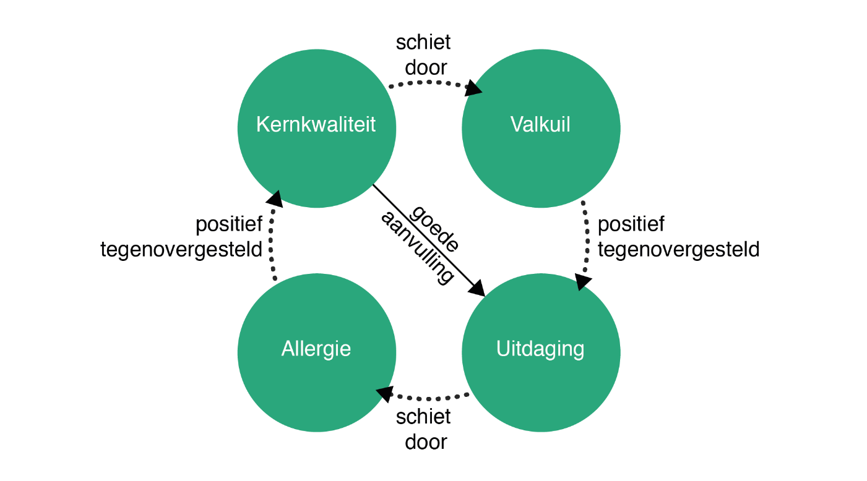

Probeer één of meerdere kernkwadranten uit te werken, die op jou betrekking hebben.

Voorbeelden
Kernkwaliteit Valkuil Allergie Uitdaging
Analytisch Ongevoeligheid Emotioneel Gevoeligheid
Beheerst Onpersoonlijk Onbereikbaar Spontaniteit
Behulpzaam Opoffering Egocentrisch Autonomie
Bescheidenheid Onzichtbaarheid Verwaand Assertief
Betrouwbaar Saai Ongeloofwaardig Creatief
Consequent Starheid Wispelturig Flexibiliteit
Creatief Rommelig Routine Discipline
Daadkracht Drammen Passief Geduld
Empathie Emotioneel Kil Observeren
Enthousiasme Impulsiviteit Pessimisme Geduld
Eerlijkheid Onbeleefd Bedrieglijk Tact
Gedisciplineerd Starheid Rommelig Flexibiliteit
Geduldig Passief Doordrammen Assertief
Gevoeligheid Emotioneel Onverschillig Terughoudendheid
Gul Verspillend Gierig Verstandig
Krachtig Agressief Passief Terughoudendheid
Kritisch Perfectionisme Onverschillig Respectvol
Nauwkeurigheid Perfectionisme Rommelig Flexibiliteit
Profilerend Verwaand Opoffering Bescheidenheid
Optimistisch Goedgelovig Pessimisme Behoedzaam
Rustig Traagheid Opgejaagd Dynamisch
Stipt Opgejaagd Ongeorganiseerd Ontspannenheid
Vriendelijk Uitbuitbaarheid Tactloosheid Behoedzaam
Zelfstandig Eenzaamheid Afhankelijkheid Samenwerken

Weet je niet wat jouw kernkwaliteiten en of bijhorende valkuilen, vraag advies aan jouw projectgroep van periode 1.

- Wat is jouw belangrijkste kernkwaliteit? Licht toe aan de hand van één voorbeeld met betrekking tot jouw studie.
Nauwkeurigheid, als ik een opdracht maakt maak ik m altijd gelijk goed en zorg ik dat alles klopt.

- Welke valkuil hoort bij de bovenstaande kernkwaliteit? Licht toe aan de hand van één voorbeeld met betrekking tot jouw studie.
Perfectionisme, ik moet niet doorslaan in hoe perfect het moet zijn want dan ben ik veels te lang bezig en mezelf alleen maar gek aan het maken.

- Wat is jouw uitdaging die hoort bij jouw valkuil? Wat is jouw bijhorend leerdoel voor blok 3?
Flexibiliteit, flexibel zijn kan nog wel eens lastig zijn, wanneer je bijvoorbeeld dingen hebt afgesproken en ze lopen anders.

- Wat is jouw allergie? Licht toe aan de hand van één voorbeeld met betrekking tot jouw studie.
Rommelig, wanneer de samenwerking rommelig verloopt of het document is rommelig of de powerpoint dan kan ik daar slecht tegen.

